**Interactividad: Contablidad triangular**

Por favor diseñar interactividad de acuerdo con el siguiente esquema:

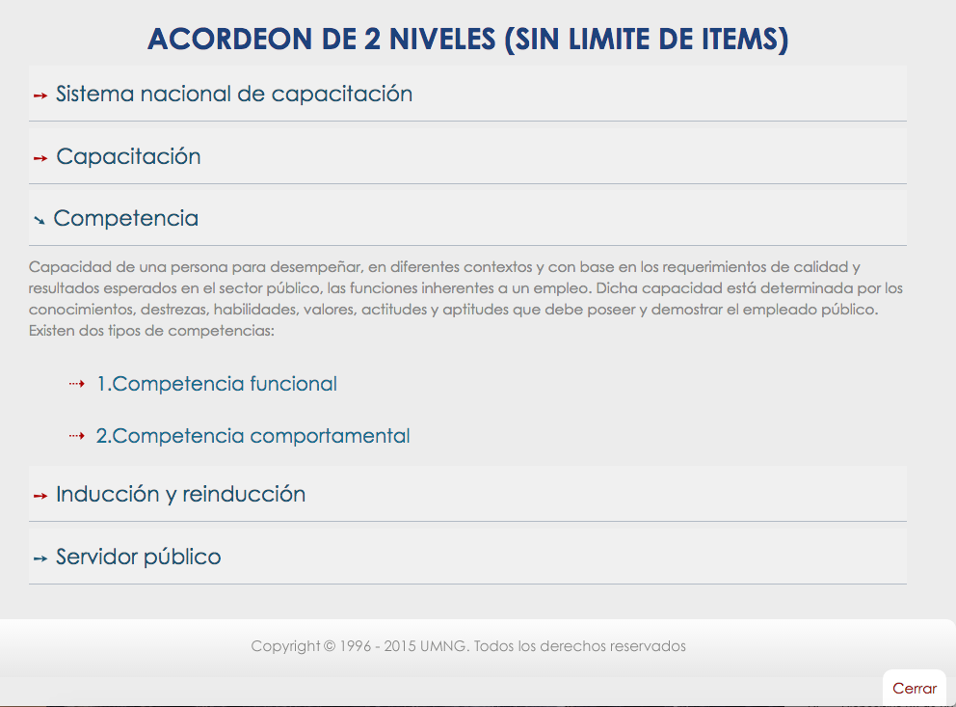

Título: Contabilidad triangular

Instrucción: Haga clic sobre cada subtema, con el fin de conocer su contenido.

Información:

**Título 1: Cuadre del asiento de partida triple**

De acuerdo con (Arjona, 2012), a modo de resumen y simplificando las nominaciones, el cuadre del asiento de partida triple, puede realizarse de dos formas:

* La primera, de forma independiente, por un lado cuadrando las cuentas de patrimonio que forman la contabilidad de partida doble (cuadre clásico), y por otro lado, tomando el asiento triangular, incluyendo las cuentas de flujo:

Contabilidad partida doble: ? Debe =? Haber,

Contabilidad triangular? Ctas Rtdos +? Ctas Flujo =? Ctas tesorería

* La segunda, de manera global, en donde:

? Debe + ? Ctas Rtdos + ? Ctas Flujo = ? Ctas tesorería + ? Haber

En donde,

Ctas Rtdos = Saldo neto del movimiento en las cuentas del grupo 6 y 7

Ctas Flujo = Saldo neto del movimiento en las cuentas de flujo

Ctas tesorería = Saldo neto del movimiento en las cuentas del grupo 57

**Título 2: Estructura de las cuentas de flujo**

La estructura de las cuentas de flujo, al igual que las de patrimonio, se divide en dos partes esenciales, que podrían denominarse DEBE y HABER, pero para una mejor comprensión del movimiento de flujo, se denominaran POSITIVO (+), haciendo referencia a los incrementos o variaciones positivas del movimiento de flujos, y NEGATIVO (-), en relación a los decrementos o variaciones negativas de los movimientos de flujo. Gráficamente las cuentas de flujo se representan con la clásica T, correspondiendo la parte derecha a POSITIVO y la parte izquierda al NEGATIVO. Gran parte de los sistemas de información contable muestran los saldos deudores en positivo y los saldos acreedores en negativo, por lo que no resulta ajeno a muchos lectores o profesionales de la contabilidad hablar de saldo positivo o saldo negativo (Arjona, 2012).

**Subtítulo: Cuentas de activo**

* Debe: incrementos, variaciones, positivas.
* Haber: decrementos, variaciones, negativas.

**Subtítulo: Cuentas de pasivo o patrimonio neto**

* Debe: incrementos, variaciones, positivas.
* Haber: decrementos, variaciones, negativas.

**Subtítulo: Cuentas de flujo**

* Debe: incrementos, variaciones, positivas.
* Haber: decrementos, variaciones, negativas.

**Título 3: Movimiento de los flujos de efectivo**

Según (Arjona, 2012), el movimiento de flujos de efectivo se define como los movimientos de recursos financieros que se generan en la empresa y que no tiene por qué tener su reflejo en una salida y/o entrada en caja. Por ejemplo:

* La adquisición de un inmovilizado que se financia a través de un préstamo concedido por una entidad financiera, no supone netamente una entrada ni salida de efectivo (lo pagado por el inmovilizado se compensa por lo cobrado por el préstamo). Por tanto el movimiento de caja es cero, pero sí que ha habido un movimiento de flujo de financiación y un movimiento de flujo de inversión.
* Otro ejemplo, la financiación que damos a nuestros clientes no supone una salida de dinero, pero sí que es un movimiento de flujo negativo, ya que destinamos recursos de la empresa a financiar a ese cliente.

Para representar la elaboración de la partida doble se muestra mediante un esquema de la siguiente manera:

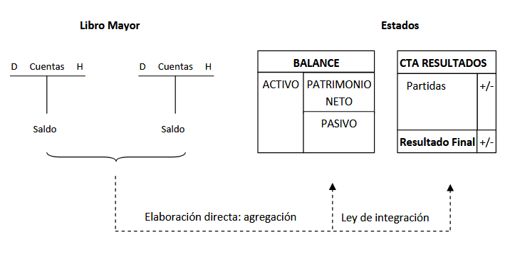

Para la partida triple “con el registro de las cuentas de flujo y la agregación de sus saldos, permite la elaboración, además del balance y de la cuenta de resultados, el estado de flujos de efectivo”. (Arjona, 2012)

**Título 4: Ventajas de la contabilidad triangular**

De acuerdo con Arjona (2012), son varias las ventajas de la contabilidad tringular.

**Subtítulo: Concienciación del movimiento flujo de efectivo**

La contabilidad triangular logra medir el impacto de cualquier operación sobre el flujo de efectivo, lo que facilita la toma de decisiones, y además permite tener una visón al detalle sobre los flujos de efectivo de la empresa (Arjona, 2012).

**Subtítulo: Elaboración directa del estado de flujos de efectivo**

Simplicidad y rapidez con la que se consigue construir el estado de flujos de efectivo agrupando las diferentes cuentas de flujo por su codificación, que se correlacionan directamente con las partidas y epígrafes del Estado. Permitiendo, además, su elaboración para cualquier periodo interanual que se requiera, incluso plurianual o para un solo asiento (como se mostró en el ejemplo), y en consecuencia facilitando el análisis de su evolución histórica y comparación entre periodos, sin necesidad de tener un ejercicio cerrado para su elaboración (Arjona, 2012).

**Subtítulo: Información relevante**

La contabilidad triangular permite obtener una relación de los saldos de las cuentas de flujo que conforman los distintos epígrafes del Estado de Flujos de Efectivo, y llegar al máximo detalle de las cuentas de flujo; su movimiento y el asiento o hecho contable que provocó su registro. Sin la contabilidad triangular dicha información resulta mucho más costosa y compleja de obtener, y se hace necesario acudir a información extracontable (Arjona, 2012).

**Subtítulo: Mayor precisión en la elaboración del estado de flujos de efectivo**

Al atacar directamente al hecho contable, el registro de los movimientos de flujos es mucho más preciso, adecuándose al hecho contable, lo que se traslada a una elaboración más precisa y fiel respecto a los movimientos de flujo, que la elaboración tradicional del estado (Arjona, 2012).

**Subtítulo: Independencia y complementariedad**

La contabilidad triangular no distorsiona ni condiciona en ningún momento el registro de la contabilidad tradicional: es una agregación. La contabilidad de partida triple se registra complementariamente a la contabilidad de partida doble, teniendo un carácter opcional. El procedimiento del cuadre de los asientos, la elaboración de estados, y la elaboración del balance de comprobación de sumas y saldos bajo la contabilidad triangular, es exactamente el mismo que en la contabilidad de partida doble. Cualquier sistema de información contable podría facilitar la opcionalidad de la contabilidad triangular, de tal forma, que la información facilitada por la contabilidad de partida doble fuera la misma, independientemente de si se registrase las cuentas de flujo o no (Arjona, 2012).